Tarkett iQ Eminent
Tarkett Holding

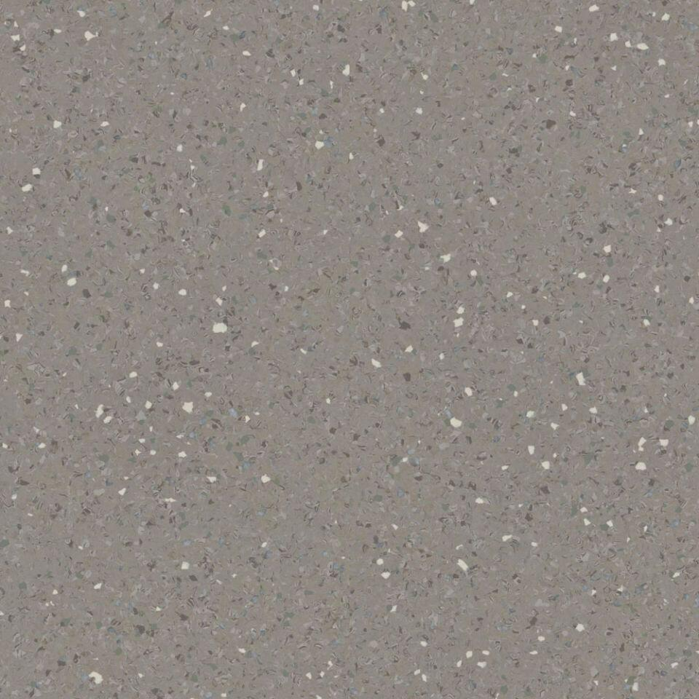Eigenschaften
Bewertungsgruppe Rutschgefahr
R 9
Dekor
nach Herstellerdekorkarte
Farbton
beige, blau, dunkelgrau, gelb, grau, grün, hellbeige, hellblau, hellgrau, hellgrün, hellrot, rot, schwarz, weiß
Oberfläche
Dekor
Werkstoff
Polyvinylchlorid (PVC)
Breite (mm)
610,00 - 2.000,00
Länge (mm)
610,00 - 23.000,00
Befestigung
kleben
Bodenbelag heterogen/homogen
homogen
Brandverhalten
Bfl-s1
Chemische Beständigkeit
chemikalienbeständig gem. Herstellerangabe
Lieferform
Fliese, Rolle
RTS Emissionsklasse
M1
Anteil Recyclingmaterial (%)
25,50
Gesamtdicke Belag (mm)
2,00
Gewicht (kg/m²)
2,75
Resteindruck (mm)
0,02
Wärmedurchlasswiderstand (m²*K/W)
0,01
Muster-Typ
Allover
ReStart Ready
Ja

